**Data:segmentationOriginal**

Summary row:2019 col:119

**Case**

案例　分為test Train

**Class**

分兩類 pw WS

**Angle:a**

角度。兩線之間夾角  
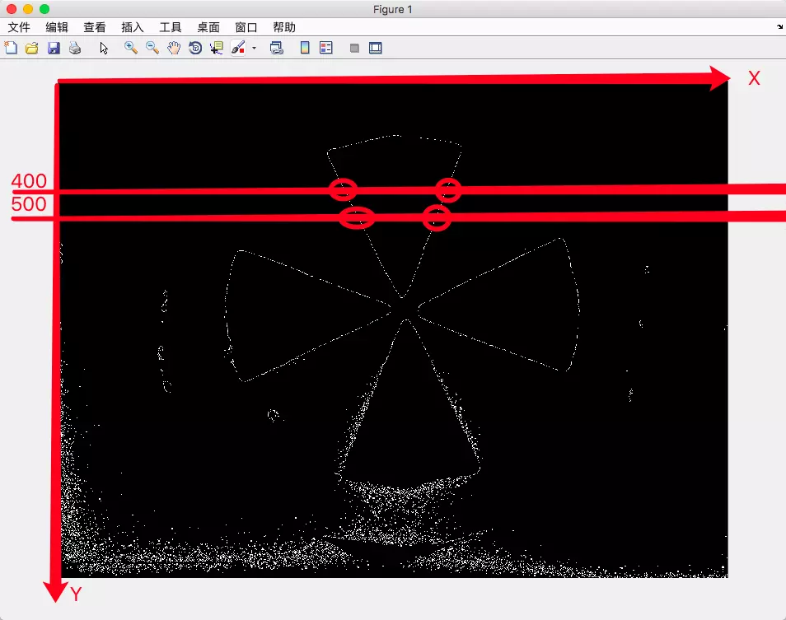

**Area**

所圍成之區域  
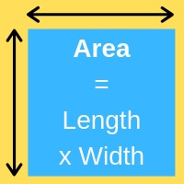

**Convex Hull**

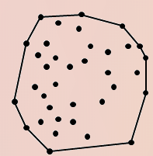  
reference:<http://www.csie.ntnu.edu.tw/~u91029/ConvexHull.html>  
中譯「凸包」或「凸殼」。在高維空間中有一群散佈各處的點，「凸包」是包覆這群點的所有外殼當中，表面積暨容積最小的一個外殼，而最小的外殼一定是凸的。

**DiffIntenDensity**

可能每一像素點之密度

**EntropyInten**

圖像熵（image entropy）是圖像「繁忙」程度的估計值，熵值越高的圖像（在亮度上有很多細節和變化，如有很多鵝卵石的地面，陰影對比分明），將需要更高的壓縮設置來滿足最終的目標圖像大小限制。對於熵值低的圖像，比如飄著一些雲彩的天空，沒有太多的細節和變化，因而只要較少的壓縮量就能滿足目標圖像大小限制

**EqCircDiamCh1**

圓形直徑

**EqEllipseLWRCh1**

橢圓

**EqEllipseOblateVolCh1**

橢圓扁圓度  
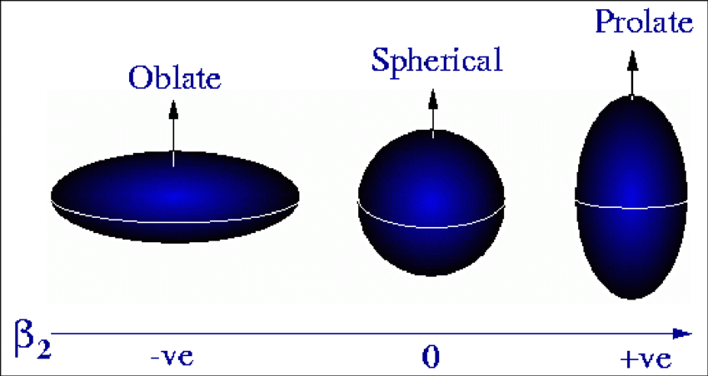

**EqEllipseProlateVolCh1**

橢圓長度  


**EqSphereAreaCh1**

球體面積

**FiberAlign2Ch4**

纖維對齊/校準??

**FiberLengthCh1**

纖維長度??

**IntenCoocContrastCh4**

對比度

**IntenCoocEntropyCh4**

圖像熵（image entropy）是圖像「繁忙」程度的估計值，熵值越高的圖像（在亮度上有很多細節和變化，如有很多鵝卵石的地面，陰影對比分明），將需要更高的壓縮設置來滿足最終的目標圖像大小限制。對於熵值低的圖像，比如飄著一些雲彩的天空，沒有太多的細節和變化，因而只要較少的壓縮量就能滿足目標圖像大小限制

**IntenCoocMaxCh4**

最大值

**NeighborAvgDistCh1**

相鄰平均

**NeighborMinDistCh**

相鄰平均最小

**NeighborVarDistStatusCh1**

相鄰變量

**Perim**

**周長**

**SkewIntenCh1**

傾斜度

**SpotFiberCountCh3**

點總和

**XCentroid**

Centroid：  
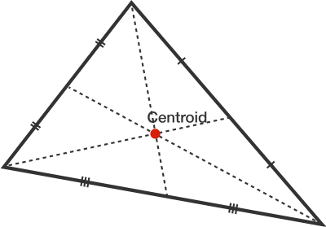  
X 中心

**yCentroid**

Ｙ　中心

各項變數型態

$ Case : chr “Test” “Train” “Train” “Train” …  
$ Class : chr “PS” “PS” “WS” “PS” …  
$ AngleCh1 : num 143.25 133.75 106.65 69.15 2.89 …  
$ AngleStatusCh1 : int 1 0 0 0 2 2 1 1 2 1 …  
$ AreaCh1 : int 185 819 431 298 285 172 177 251 495 384 …  
$ AreaStatusCh1 : int 0 1 0 0 0 0 0 0 0 0 …  
$ AvgIntenCh1 : num 15.7 31.9 28 19.5 24.3 …  
$ AvgIntenCh2 : num 3.95 205.88 115.32 101.29 111.42 …  
$ AvgIntenCh3 : num 9.55 69.92 63.94 28.22 20.47 …  
$ AvgIntenCh4 : num 2.21 164.15 106.7 31.03 40.58 …  
$ AvgIntenStatusCh1 : int 0 0 0 0 0 1 1 0 0 0 …  
$ AvgIntenStatusCh2 : int 2 0 0 0 0 1 1 2 0 0 …  
$ AvgIntenStatusCh3 : int 2 0 0 0 0 1 1 0 0 0 …  
$ AvgIntenStatusCh4 : int 2 0 0 2 0 1 0 2 0 0 …  
$ ConvexHullAreaRatioCh1 : num 1.12 1.26 1.05 1.2 1.11 …  
$ ConvexHullAreaRatioStatusCh1 : int 0 1 0 0 0 0 0 0 0 0 …  
$ ConvexHullPerimRatioCh1 : num 0.92 0.797 0.935 0.866 0.957 …  
$ ConvexHullPerimRatioStatusCh1: int 0 2 0 2 0 1 1 2 2 2 …  
$ DiffIntenDensityCh1 : num 29.5 31.9 32.5 26.7 31.6 …  
$ DiffIntenDensityCh3 : num 13.8 43.1 36 22.9 21.7 …  
$ DiffIntenDensityCh4 : num 6.83 79.31 51.36 26.39 25.03 …  
$ DiffIntenDensityStatusCh1 : int 2 0 0 2 0 1 1 2 2 2 …  
$ DiffIntenDensityStatusCh3 : int 2 0 0 0 0 1 0 0 2 0 …  
$ DiffIntenDensityStatusCh4 : int 2 0 0 2 2 1 1 2 0 0 …  
$ EntropyIntenCh1 : num 4.97 6.09 5.88 5.42 5.66 …  
$ EntropyIntenCh3 : num 4.37 6.64 6.68 5.44 5.29 …  
$ EntropyIntenCh4 : num 2.72 7.88 7.14 5.78 5.24 …  
$ EntropyIntenStatusCh1 : int 2 0 0 2 2 0 0 2 2 2 …  
$ EntropyIntenStatusCh3 : int 0 1 1 0 0 1 1 0 0 0 …  
$ EntropyIntenStatusCh4 : int 2 1 0 0 0 0 0 2 0 0 …  
$ EqCircDiamCh1 : num 15.4 32.3 23.4 19.5 19.1 …  
$ EqCircDiamStatusCh1 : int 0 1 0 0 0 2 2 0 0 0 …  
$ EqEllipseLWRCh1 : num 3.06 1.56 1.38 3.39 2.74 …  
$ EqEllipseLWRStatusCh1 : int 1 0 0 1 0 0 0 0 0 0 …  
$ EqEllipseOblateVolCh1 : num 337 2233 802 725 608 …  
$ EqEllipseOblateVolStatusCh1 : int 0 1 0 0 0 0 0 0 0 0 …  
$ EqEllipseProlateVolCh1 : num 110 1433 583 214 222 …  
$ EqEllipseProlateVolStatusCh1 : int 0 1 0 0 0 0 0 0 0 0 …  
$ EqSphereAreaCh1 : num 742 3279 1727 1195 1140 …  
$ EqSphereAreaStatusCh1 : int 0 1 0 0 0 0 0 0 0 0 …  
$ EqSphereVolCh1 : num 1901 17654 6751 3884 3621 …  
$ EqSphereVolStatusCh1 : int 0 1 0 0 0 0 0 0 0 0 …  
$ FiberAlign2Ch3 : num 0 0.488 0.301 0.22 0.491 …  
$ FiberAlign2Ch4 : num 0 0.352 0.522 0.733 0.385 …  
$ FiberAlign2StatusCh3 : int 2 0 0 0 0 0 0 2 0 1 …  
$ FiberAlign2StatusCh4 : int 2 0 0 1 0 0 0 2 0 1 …  
$ FiberLengthCh1 : num 27 64.3 21.1 43.1 34.7 …  
$ FiberLengthStatusCh1 : int 0 1 0 0 0 0 0 0 0 0 …  
$ FiberWidthCh1 : num 7.41 13.17 21.14 7.4 8.48 …  
$ FiberWidthStatusCh1 : int 2 0 1 2 2 0 0 2 0 0 …  
$ IntenCoocASMCh3 : num 0.01118 0.02805 0.00686 0.03096 0.02277 …  
$ IntenCoocASMCh4 : num 0.05045 0.01259 0.00614 0.01103 0.07969 …  
$ IntenCoocASMStatusCh3 : int 0 0 0 0 0 0 0 0 0 0 …  
$ IntenCoocASMStatusCh4 : int 0 0 0 0 0 0 0 0 0 0 …  
$ IntenCoocContrastCh3 : num 40.75 8.23 14.45 7.3 15.85 …  
$ IntenCoocContrastCh4 : num 13.9 6.98 16.7 13.39 3.54 …  
$ IntenCoocContrastStatusCh3 : int 1 0 0 0 0 0 0 1 0 1 …  
$ IntenCoocContrastStatusCh4 : int 1 0 1 1 2 0 1 0 0 1 …  
$ IntenCoocEntropyCh3 : num 7.2 6.82 7.58 6.31 6.78 …  
$ IntenCoocEntropyCh4 : num 5.25 7.1 7.67 7.2 5.5 …  
$ IntenCoocEntropyStatusCh3 : int 0 0 1 0 0 0 0 1 0 1 …  
$ IntenCoocEntropyStatusCh4 : int 0 0 1 0 0 0 0 2 0 1 …  
$ IntenCoocMaxCh3 : num 0.0774 0.1532 0.0284 0.1628 0.1274 …  
$ IntenCoocMaxCh4 : num 0.172 0.0739 0.0232 0.0775 0.2785 …  
$ IntenCoocMaxStatusCh3 : int 0 0 2 0 0 2 2 2 0 0 …  
$ IntenCoocMaxStatusCh4 : int 0 0 2 0 0 2 2 1 0 0 …  
$ KurtIntenCh1 : num -0.6567 -0.2488 -0.2935 0.6259 0.0421 …  
$ KurtIntenCh3 : num -0.608 -0.331 1.051 0.128 0.952 …  
$ KurtIntenCh4 : num 0.726 -0.265 0.151 -0.347 -0.195 …  
$ KurtIntenStatusCh1 : int 0 0 0 0 0 0 0 0 0 0 …  
$ KurtIntenStatusCh3 : int 0 0 0 0 0 0 0 0 0 0 …  
$ KurtIntenStatusCh4 : int 0 0 0 0 0 0 0 0 0 0 …  
$ LengthCh1 : num 26.2 47.2 28.1 37.9 36 …  
$ LengthStatusCh1 : int 0 1 0 0 0 2 2 0 0 0 …  
$ MemberAvgAvgIntenStatusCh2 : int 0 0 0 0 0 0 0 0 0 0 …  
$ MemberAvgTotalIntenStatusCh2 : int 0 0 0 0 0 0 0 0 0 0 …  
$ NeighborAvgDistCh1 : num 370 174 158 206 205 …  
$ NeighborAvgDistStatusCh1 : int 1 2 2 0 0 0 0 0 0 0 …  
$ NeighborMinDistCh1 : num 99.1 30.1 34.9 33.1 27 …  
$ NeighborMinDistStatusCh1 : int 1 0 0 0 0 0 0 0 0 0 …  
$ NeighborVarDistCh1 : num 128 81.4 90.4 116.9 111 …  
$ NeighborVarDistStatusCh1 : int 0 2 2 0 0 0 0 0 2 2 …  
$ PerimCh1 : num 68.8 154.9 84.6 101.1 86.5 …  
$ PerimStatusCh1 : int 0 1 0 0 0 0 0 0 0 0 …  
$ ShapeBFRCh1 : num 0.665 0.54 0.724 0.589 0.6 …  
$ ShapeBFRStatusCh1 : int 0 2 1 0 0 0 1 0 0 0 …  
$ ShapeLWRCh1 : num 2.46 1.47 1.33 2.83 2.73 …  
$ ShapeLWRStatusCh1 : int 0 0 0 1 1 0 0 0 0 0 …  
$ ShapeP2ACh1 : num 1.88 2.26 1.27 2.55 2.02 …  
$ ShapeP2AStatusCh1 : int 0 0 0 1 0 0 0 1 0 0 …  
$ SkewIntenCh1 : num 0.455 0.399 0.472 0.882 0.517 …  
$ SkewIntenCh3 : num 0.46 0.62 0.971 1 1.177 …  
$ SkewIntenCh4 : num 1.233 0.527 0.325 0.604 0.926 …  
$ SkewIntenStatusCh1 : int 0 0 0 1 0 2 2 0 0 0 …  
$ SkewIntenStatusCh3 : int 0 0 0 0 0 2 2 2 0 0 …  
$ SkewIntenStatusCh4 : int 0 0 0 0 0 0 0 1 0 0 …  
$ SpotFiberCountCh3 : int 1 4 2 4 1 1 0 2 1 1 …  
$ SpotFiberCountCh4 : int 4 11 6 7 7 4 4 7 11 7 …  
$ SpotFiberCountStatusCh3 : int 0 1 0 1 0 0 2 0 0 0 …  
$ SpotFiberCountStatusCh4 : int 0 1 0 0 0 0 0 0 1 0 …  
$ TotalIntenCh1 : int 2781 24964 11552 5545 6603 53779 43950 4401 7593 6512 …  
$ TotalIntenCh2 : int 700 160997 47510 28869 30305 107680 100626 1135 41852 32638 …  
$ TotalIntenCh3 : int 1690 54675 26344 8042 5569 21234 20929 4136 6488 7503 …  
$ TotalIntenCh4 : int 392 128368 43959 8843 11037 57231 46187 373 24325 23162 …  
$ TotalIntenStatusCh1 : int 0 0 0 0 0 1 0 0 0 0 …  
$ TotalIntenStatusCh2 : int 2 1 0 0 0 1 1 2 0 0 …  
$ TotalIntenStatusCh3 : int 0 1 0 0 0 0 0 0 0 0 …  
$ TotalIntenStatusCh4 : int 2 1 0 2 0 0 0 2 0 0 …  
$ VarIntenCh1 : num 12.5 18.8 17.3 13.8 15.4 …  
$ VarIntenCh3 : num 7.61 56.72 37.67 30.01 20.5 …  
$ VarIntenCh4 : num 2.71 118.39 49.47 24.75 45.45 …  
$ VarIntenStatusCh1 : int 0 0 0 0 0 1 1 0 0 0 …  
$ VarIntenStatusCh3 : int 2 0 0 0 0 0 0 2 0 2 …  
$ VarIntenStatusCh4 : int 2 0 0 2 0 0 0 2 0 2 …  
$ WidthCh1 : num 10.6 32.2 21.2 13.4 13.2 …  
$ WidthStatusCh1 : int 2 1 0 0 0 0 0 2 1 0 …  
$ XCentroid : int 42 215 371 487 283 191 180 373 236 303 …  
$ YCentroid : int 14 347 252 295 159 127 138 181 467 468 …